Міністерство освіти і науки України Національний університет “Львівська політехніка”

Кафедра ЕОМ



**Лабораторна робота №2**

з дисципліни

**Інженерія програмного забезпечення**

на тему:

**«Розробка серверної частини. Розробка комунікації за протоколом TCP. Підключення серверного модуля до БД.»**

Виконав:Ст.гр. КІ-32

Гальчин О.М.

Прийняв: асистент

Цигилик Л.О.

Львів – 2016

**Мета**:

Розробити консольну аплікацію, що буде підтримувати зв'язок TCP, отримувати дані та записувати у БД. Також, згідно деякої команди, вичитувати з БД необхідну інформацію та передавати її по протоколу TCP.

**Завдання:**

Розробити консольну аплікацію(серверну частину), яка буде передавити по TCP протоколу, записувати у БД та зчитувати необхідні дані.

**Виконання:**

Рис.1.Результат роботи програми

**Реалізація запису і зчитування з БД:**

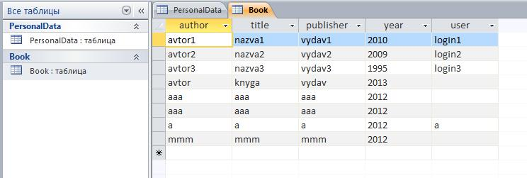

Logins_linqDataContext DataBase = new Logins_linqDataContext();

var loginTabl = DataBase.Logins.ToList();

foreach (var login in loginTabl) {

tmp = login.Login1 + ":" + login.Password;

if (_strbuffer.Substring(0, _strbuffer.IndexOf('\0')).Equals(tmp)) {

flg = true;

break;

}

tmp = "\0\0\0\0";



Рис.2.База даних

**Висновок:** На цій лабораторній роботі я розробив програму-сервер,яка будепроводити обробку запитів від програми-клієнта по протоколу TCP, записувати і зчитувати дані з БД